Адаптация к детскому саду - это тяжелое время для каждого ребенка. Это не только процесс привыкания к новой обстановке, к новому режиму дня, к новым отношениям, но и выработка новых умений и навыков.
Ведут себя дети в этот период по-разному: одни безутешно плачут, другие отказываются общаться с детьми и воспитателем, третьи реагируют достаточно спокойно.

Выделяют 3 фазы адаптации:
Острая фаза, или период дезадаптации - в этот период у ребенка могут наблюдаться частые заболевания, нарушение аппетита, нежелание ходить в детский сад. Изменяется поведение: могут появляться упрямство, грубость и даже регресс в речевом развитии.
Собственно адаптация – в этот период ребенок постепенно привыкает к новым условиям, нормализуется в поведении.
Фаза компенсации – дети начинают вести себя спокойно, с удовольствием ходят в садик
Период адаптации может длиться от одной-двух недель до трех-четырех месяцев и зависит от многих причин: от возраста, состояния здоровья ребенка, от особенностей нервной системы и т.п.

Самое главное – ваше эмоциональное состояние! Принимаете ли вы для себя то, что ваш ребенок будет посещать детский сад. Если вы негативно относитесь к детскому садику, испытываете чувство вины за то, что приводите туда ребенка, и не ждете от садика ничего хорошего – ваш ребенок обязательно будет чувствовать то же самое. Если для вас садик – это новый этап в развитии ребенка, вы уверены в необходимости его посещения, в том, что ребенку будет хорошо – эти же чувства будут передаваться и ему.

Скорее всего, ваш ребенок прекрасно справится с изменениями в жизни.
Задача родителей - быть спокойными, терпеливыми, внимательными и заботливыми.
Радоваться при встрече с ребенком, говорить приветливые фразы: «Я по тебе соскучилась», «Как же мне хорошо с тобой».

И обнимайте ребенка
как можно чаще!

Адаптация детей
раннего возраста
к условиям ДОУ

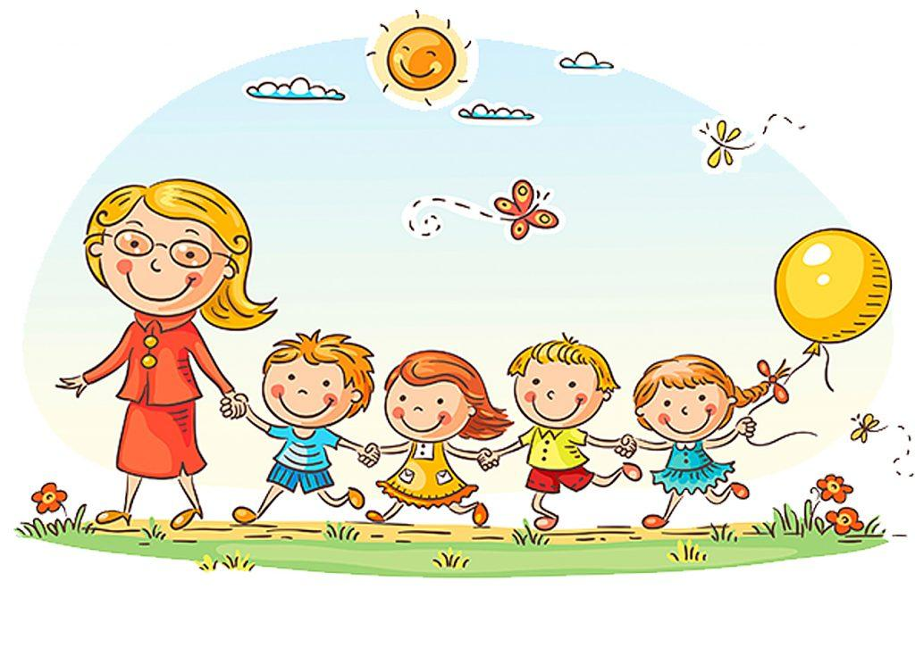

Рекомендации родителям по подготовке ребенка к детскому саду:

- Рассказывайте ребенку, что ждёт его в детском саду;

- Необходимо приблизить режим дня в домашних условиях к режиму дошкольного учреждения;

- Учить ребенка дома всем необходимым навыкам самообслуживания;

- Постепенно предлагайте малышу кушать те продукты и блюда, которые входят в меню детского сада;

- Старайтесь не нервничать, не показывать свою тревогу накануне посещения детского сада;

- О предстоящем поступлении в д/с беседуйте, как о радостном событии;

- Расширить круг общения ребенка, научить его взаимодействовать со сверстниками и доверять другим взрослым;

- Не угрожайте ребенку детским садом как наказанием за его непослушание.

- Посмотрите мультфильмы и почитайте сказки про детский сад. Это поможет ребенку узнать больше в доступной ему форме.
Как помочь ребенку быстро и успешно адаптироваться к детскому саду:

- Уменьшите нагрузку на нервную систему: на время прекратите посещение с ребенком многолюдных мест, цирка, театра; сократите просмотр телевизионных передач;

- Создать в выходные дни для него такой же, как и в детском саду;

- Не отучайте ребенка от вредных привычек в адаптационный период;

- Создайте спокойную, бесконфликтную обстановку в семье;

- Следует снизить уровень требований. Не ругать и не наказывать ребенка. Лучше не сравнивать его поступки с другими детьми;

- Будьте терпимее к его капризам;

- Эмоционально поддерживайте малыша: чаще обнимайте, поглаживайте, называйте ласковыми именами;

- Не отзывайтесь плохо о воспитателе, детском саде при ребенке;

- После детского сада организуйте игры с водой, пеной, песком, крупой, которые способствуют снятию напряжения.

ПРИЁМЫ, облегчающие ребенку утреннее расставание:

- Научитесь прощаться с ребенком быстро, не затягивая расставание. Ребенок чувствует ваше беспокойство за него, и ему будет ещё труднее успокоится;

- Никогда не пытайтесь ускользнуть незаметно от ребенка, если хотите, чтобы он вам доверял;

- Придумайте забавный ритуал прощания и строго придерживайтесь его, например, всегда целуйте ребенка в щёчку, а потом нежно потритесь носиками ил что-нибудь подобное;

- Не пытайтесь подкупить ребенка, чтобы он остался в детском саду за новую игрушку;

- Не позволяйте собой манипулировать: четко дайте понять, что какие бы истерики он ни закатывал, он все равно пойдет в детский сад.

- Пусть ребенка отводит тот родитель, с которым ему легче расставаться.

